3.2 解一元一次方程（2）
──合并同类项与移项
教学内容
课本第89页至第91页．
教学目标
1．知识与技能
理解移项法，并知道移项法的依据，会用移项法则解方程．
2．过程与方法
经历运用方程解决实际问题的过程，发展抽象、概括、分析问题和解决问题的能力，认识用方程解决实际问题的关键是建立相等关系．
3．情感态度与价值观
鼓励学生自主探索与合作交流，发展思维策略，体会方程的应用价值．
重、难点与关键
1．重点：运用方程解决实际问题，会用移项法则解方程．
2．难点：对立相等关系．
3．关键：理解“移项法则”的依据，以及寻找问题中的等量关系．
教具准备
投影仪．
教学过程
一、复习提问
1．运用方程解决实际问题的步骤是什么？
2．解方程：+＝10．
二、新授
问题2：把一些图书分给某班学生阅读，如果每人分3本，则剩余20本；如果每人分4本，则还缺25本，这个班有多少学生？
分析：设这个班有x名学生，根据第一种分法，分析已知量和未知量间的关系．
1．每人分3本，那么共分出多少本？（3x本）
2．共分出3x本和剩余的20本，可知道什么？
答：这批书共有（3x+20）本．
根据第二种分法，分析已知量与未知量之间的关系．
3．每人分4本，那么需要分出多少本？（4x本）
4．需要分出4x本和还缺少25本那么这批书共有多少本？
答：这批书共有（4x-25）本．
这批书的总数有几种表示法？它们之间有什么关系？本题哪个相等关系可以作为列方程的依据？
这批书的总数是一个定值（不变量）表示它的两个式子应相等．
根据这一相等关系，列方程：
3x+20=4x-25
本题还可以画示意图，帮助我们分析：
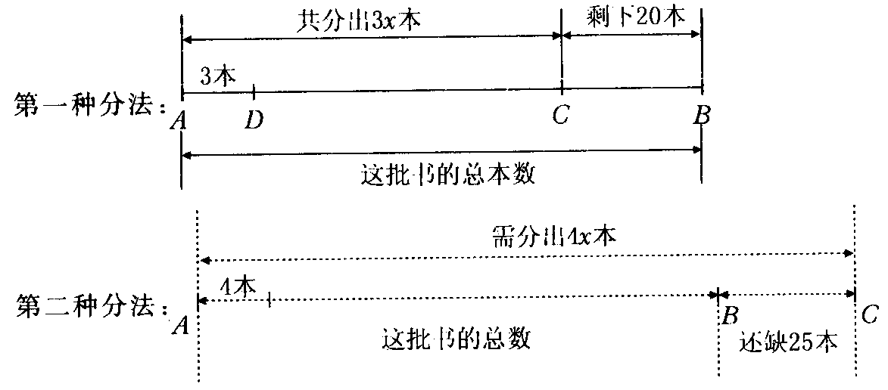
从示意图中容易得到这批书的总数与分出书、剩下书的关系是：
这批书的总数=3x+30
这批书的总数与需要分出的书的数量、还缺少书的数量关系是：
这批书的总数=4x-25
根据两种分法，这批书的总数是相等的．
所以，列方程3x+20=4x-25．
注意变化中的不变量，寻找隐含的相等关系，从本题列方程的过程，可以发现：“表示同一个量的两个不同式子相等”．
思考：方程3x+20=4x-25的两边都含有x的项（3x与4x），也都含有不含字母的常数项（20与-25）怎样才能使它转化为x=a（常数）的形式呢？
要使方程右边不含x的项，根据等式性质1，两边都减去4x，同样，把方程两边都减去20，方程左边就不含常数项20，即
3x+20 -4x-20 =4x-25 -4x-20
即 3x-4x=-25-20
将它与原来方程比较，相当于把原方程左边的+20变为-20后移到方程右边，把原方程右边的4x变为-4x后移到左边．
像上面那样，把等式一边的某项变号后移到另一边，叫做移项．
方程中的任何一项都可以在改变符号后，从方程的一边移到另一边，即可以把方程等号右边的项改变符号后移到等号的左边，也可以把方程左边的项改变符号后移到方程的右边，注意要先变号后移项，别忘了变号．
下面的框图表示了解这个方程的具体过程．
3x+20=4x-25
↓移项
3x-4x=-25-20
↓合并
-x=-45
↓系数化为1
x=46
由此可知这个班共有45个学生．
思考：上面解方程中“移项”起了什么作用？
答：“移项”使方程中含x的项归到方程的同一边（左边），不含x的项即常数项归到方程的另一边（右边），这样就可以通过“合并”把方程转化为x=a形式．
在解方程时，要弄清什么时候要移项，移哪些项，目的是什么？
解方程时经常要“合并”和“移项”，前面提到的古老的代数书中的“对消”和“还原”，指的就是“合并”和“移项”．
如果把上面的问题2的条件不变，“这个班有多少学生”改为“这批书有多少本？”你会解吗？试试看．
解法1：从原问题的解答中，已求的这个班有45个学生，只要把x=45代入3x+20（或4x-25）就可以求得这批书的总数为：
3×45+20=135+20=155（本）
解法2：如果不先求学生数，直接设这批书共有x本，又如何布列方程？这时该用哪个“相等关系”列方程呢？
这批书共有x本，余下20本，共分出（x-20）本，每人分3本，可以分给人，即这个班共有人．
这批书有x本，每人分4本，还缺少25本，共需要（x+25）本，可以分给人，即这个班共有人．
这个班的人数是一个定值，表示它的两个式子应相等，根据这个相等关系列方程．
= （你会解这个方程吗？）
即-=+
移项，得-=+
合并，得=
系数化为1，得x=155．
答：这批书共有155本．
三、巩固练习
1．课本第91页练习．
（1）解：移项，得6x-4x=-5+7
合并，得 2x=2
系数化为1，得x=1
（2）解：移项，得x-x=6
合并，得-x=6
系数化为1，得x=-24
2．补充练习．
下列移项对不对？如果不对，错在哪里？应当怎样改正？
（1）从3x+6=0得3x=6；
（2）从2x=x-1得到2x-x=1；
（3）从2+x-3=2x+1得到2-3-1=2x-x．
解：（1）错，移项忘了要变号，应改为3x=-6．
（2）错．原方程中的-1仍然在方程右边，并没有移项，所以不要变号，应改为2x-x-=-1．
（3）正确．
四、课堂小结
1．列一元一次方程解决实际问题的关键是审题和找相等关系，今天解决的这个问题的相等关系不明显，隐含在问题中，表示同一个量的两个式子是相等．这个相等关系可以作列方程的依据．
2．正确理解移项法则，移项中常犯的错误是忘记变号，还要注意移项与在方程的一边交换两项的位置有本质区别，移项的依据是等式性质，在方程的一边交换两项的位置是根据交换律．
五、作业布置
1．课本第93页至第94页习题3．2第2、3（3）（4）、6、7、8题．
2．选用课时作业设计．
第二课时作业设计
一、填空题．
1．在方程的两边加上或减去同一项，相当于把原方程中的项______后，从方程的一边移到另一边，这种变形叫做________，其依据是________，移项要注意_____．
2．在方程的一边交换两项的位置______改变项的符号，而移项______改变符号．
3．解方程x+21=36得x=________；由10x-3=9得x=______．
二、判断题．（对的打“∨”，错的打“×”）
4．移项就是把方程中的某一项移到等号的另一边．（ ）
5．从6x=1，移项，得x=1-6，x=-5． （ ）
6．由方程-4+x=7移项得x=7-4． （ ）
三、解方程．
7．（1）8=7-2y； （2）=-；
（3）5x-2=7x+8； （4）1-x=3x+；
（5）2x-=-+2； （6）-x+6=4x+1；
（7）-x=0.5x-3．
四、解答题．
8．设m=3x-2，n=-2x+3，当x为何值时m=n？
9．甲粮仓存粮1000吨，乙粮仓存粮798吨，现要从两个粮仓中运走212吨粮食，使两仓库剩余的粮食数量相等，那么应从这两个粮仓各运出多少吨？

答案：
一、1．合并 移项 合并同类项 变号 2．不 要 3．15 1．2
二、4．× 5．× 6．×
三、7．（1）y=- （2）x= （3）x=-5 （4）x=-
（5）x=1 （6）x= （7）x=3
四、8．x=1 9．207，5，设从甲粮仓运出x吨，1000-x=798-（212-x）

